**Вариант 1**

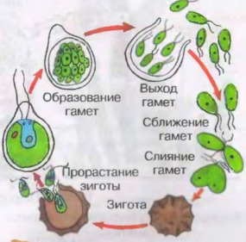**1. Каким путем обычно размножаются водоросли?** 1) бесполым, 2) половым, 3) оба ответа правильные, 4) нет правильного ответа **2. Какой путь размножения водоросли представлен на рисунке?** 1) половой, 2) бесполый, 3) семенной, 4) вегетативный **3. От чего зависит выбор пути размножения хламидомонады?**1) от пола хламидомонады, 2) от внутреннего состояния, 3) от внешних условий, 4) от размера водоросли

**4. Что вырастает из споры мха?** 1) заросток, 2) предросток (протонема), 3) мужской экземпляр зеленого растения, 4) женский экземпляр зеленого растения **5.Где находятся спорангии у папоротника?** 1) на корнях, 2) на верхней стороне листа, 3) на стебле, 4) на нижней стороне листа **6.Процесс слияния половых клеток называется**: 1) оплодотворение, 2) опыление, 3) размножение, 4) деление **7.Какое растение НЕ относится к споровым**: 1) кукушкин лен, 2) папоротник, 3) хламидомонада, 4) сосна обыкновенная. **8. Как выглядит спорофит у папоротника?** 1) маленькая зеленая пластинка, 2) взрослое зеленое растение, 3) коробочка на ножке, 4) тонкая вытянутая зеленая нить **9.Какие половые клетки развиваются на женском растении мха? 10**. **Подписать стадии развития папоротника, обозначены цифрами1-6**:

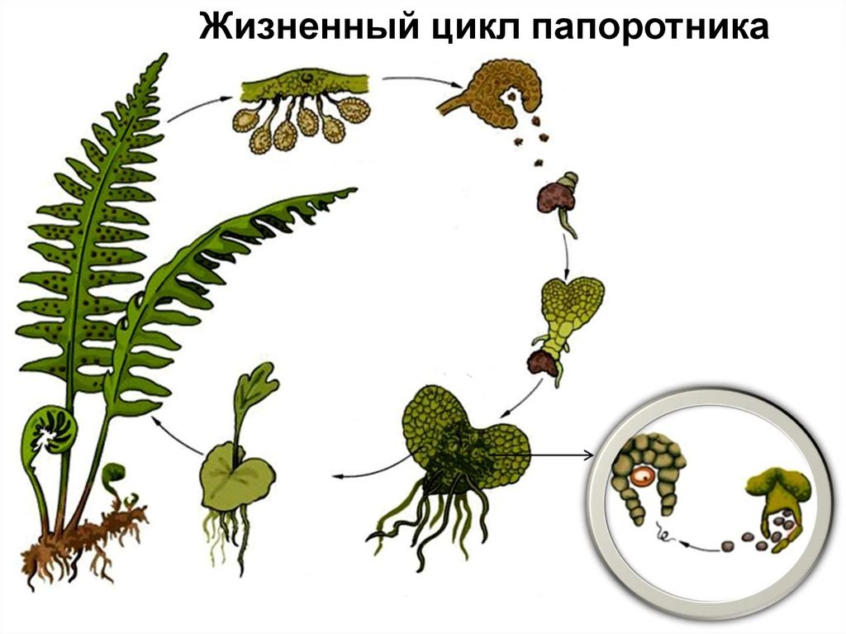

6

5

4

3

2

1

Вариант 2.

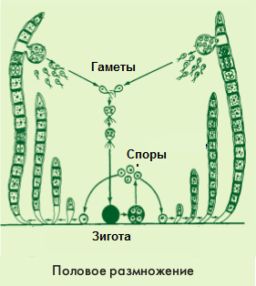**1.Как называются мелкие мешочки на нижней стороне папоротников, в которых созревают споры?**  1) Зооспоры, 2) Спорангии, 3) Заростки, 4) Ризоиды

**2. Какой путь размножения водоросли представлен на рисунке?** 1) половой, 2) бесполый, 3) семенной, 4) вегетативный **3. Как выглядит гаметофит у мха?** 1) маленькая зеленая пластинка, 2) взрослое зеленое растение, 3) коробочка на ножке, 4) тонкая вытянутая зеленая нить

**4. Какое условие необходимо для оплодотворения у споровых растений?**  1) свет, 2) температура не ниже 20 градусов, 3) наличие почвы, 4) наличие воды

**5.Какое растение НЕ относится к споровым**? 1) хлорелла, 2) хламидомонада, 3) капуста, 4) улотрикс

**6. При бесполом размножении хламидомонады в материнской клетке образуются:** 1) гаметы , 2) зиготы, 3) неподвижные споры, 4) зооспоры

**7. В результате процесса оплодотворения у папоротника образуется**: 1) зигота, 2) спора, 3) заросток, 4) предросток

**8.Гаметофит у папоротника – это**: 1) протонема, 2) взрослое зеленое растение, 3) заросток, 4) спора

**9.Какие гаметы развиваются на мужском растении у мха кукушкин лен?**

**10. Подписать стадии в развитии мха, обозначены цифрами 1-6:**

